Compte rendu TP3:

Exercice 1:
1) 489D, elle passe à 48AD, elle correspond à la valeur sans calcul du registre AX,

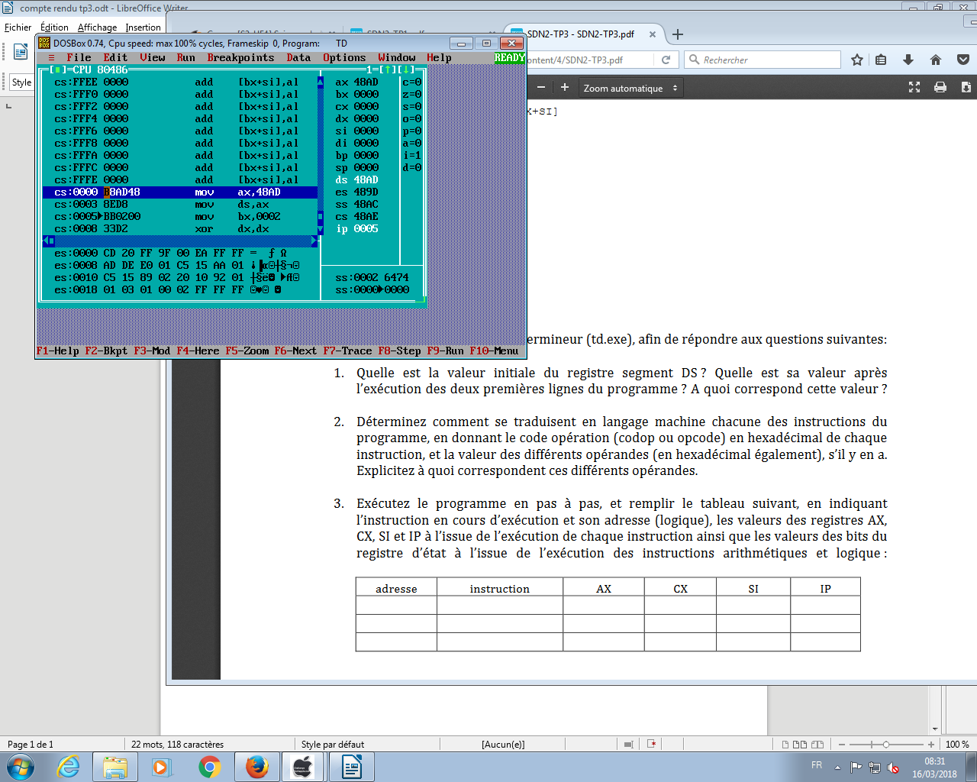
2)

Comme le montre l'impr écran, les codop et les opérandes sont affichés ici, à gauche à côté de CS et de son offset.
Ligne 1: B8
BB0200
33D2
33C9
8A0E
8A36
33C0
8A00
F6F6
80FC
7502 (opérande)
FEC2
46 (valeur de si)
49 (valeur de cx)
83F9
75EC
88160000 (dx+0009)
B8
CD21 (initialisation du nombre 21)
Les opérandes correspond aux valeurs que prennent les registres en fonction de l'instruction donnée auparavant.

3) CS:0000 mov, ax 48AD AX:48AD CX:0000 SI:0000 IP:0003

CS: 0003 mov dx,ax AX:48AD CX:0000 SI:0000 IP:0005
CS: 0005 mov bx,0002 AX:48AD CX:0000 SI:0000 IP:0008
CS: 0008 xor, dx, dx AX:48AD CX:0000 SI:0000 IP:000A
Cs: 0000A xor cx,cx AX:48AD CX:0000 SI:0000 IP:000C
CS: 000C xor si,si AX:48AD CX:0000 SI:0000 IP:000E
CS: 000E mov cl,[0000] AX:48AD CX:0007 SI:0000 IP:0012
CS: 0012 dh,[0001] AX:48AD CX:0007 SI:0000 IP:0016
CS: 0016 xor, ax,ax AX:48AD CX:0007 SI:0000 IP:0018
CS: 0018 mov, al, [bx+si] AX:000C CX:0007 SI:0000 IP:001A
CS: 001A div dh AX:0004 CX:0007 SI:0000 IP:001C
CS: 001C cmp ah,00 AX:0004 CX:0007 SI:0000 IP:001F
CS: 001F jme 0023 AX:0004 CX:0007 SI:0000 IP:0021
CS: 0021 inc dl AX:0004 CX:0007 SI:0000 IP:0023
CS: 0023 inc si AX:0004 CX:0007 SI:0001 IP:0024
CS:0024 dec cx AX:0004 CX:0007 SI:0001 IP:0025
CS: 0025 cmp cx,0000 AX:0004 CX:0007 SI:0001 IP:0028
CS: 0028 jme 0016, next AX:0004 CX:0007 SI:0001 IP:0016

CS:0016 xor, ax,ax AX:0000 CX:0007 SI:0001 IP:0018
CS:0018 mov, al, [bx+si] AX:0004 CX:0007 SI:0001 IP:001A
CS: 001A div dh AX:0101 CX:0007 SI:0001 IP:001C
CS:001C cmp ah,00 AX:0101 CX:0007 SI:0001 IP:001F
CS:001F jme 0023 AX:0101 CX:0007 SI:0001 IP:0023
CS:0023 inc si AX:0101 CX:0007 SI:0002IP:0024
CS:0024 dec cx AX:0101 CX:0005 SI:0001 IP:0025
CS:0025 cmp cx, 0000 AX:0101 CX:0005 SI:0001 IP:0028
CS:0028 jme 0016,next AX:0101 CX:0007 SI:0001 IP:0016

4) La valeur AH après l'instruction div est 0004
5) BX correspond à l'opérande
6) Le programme tourne jusqu'à arrêt par l'utilisateur, DX, AX et BX prenne d'autres valeurs que dans la version précédente.
7)Le programme calcule la valeur de DX.

Exercice 2:
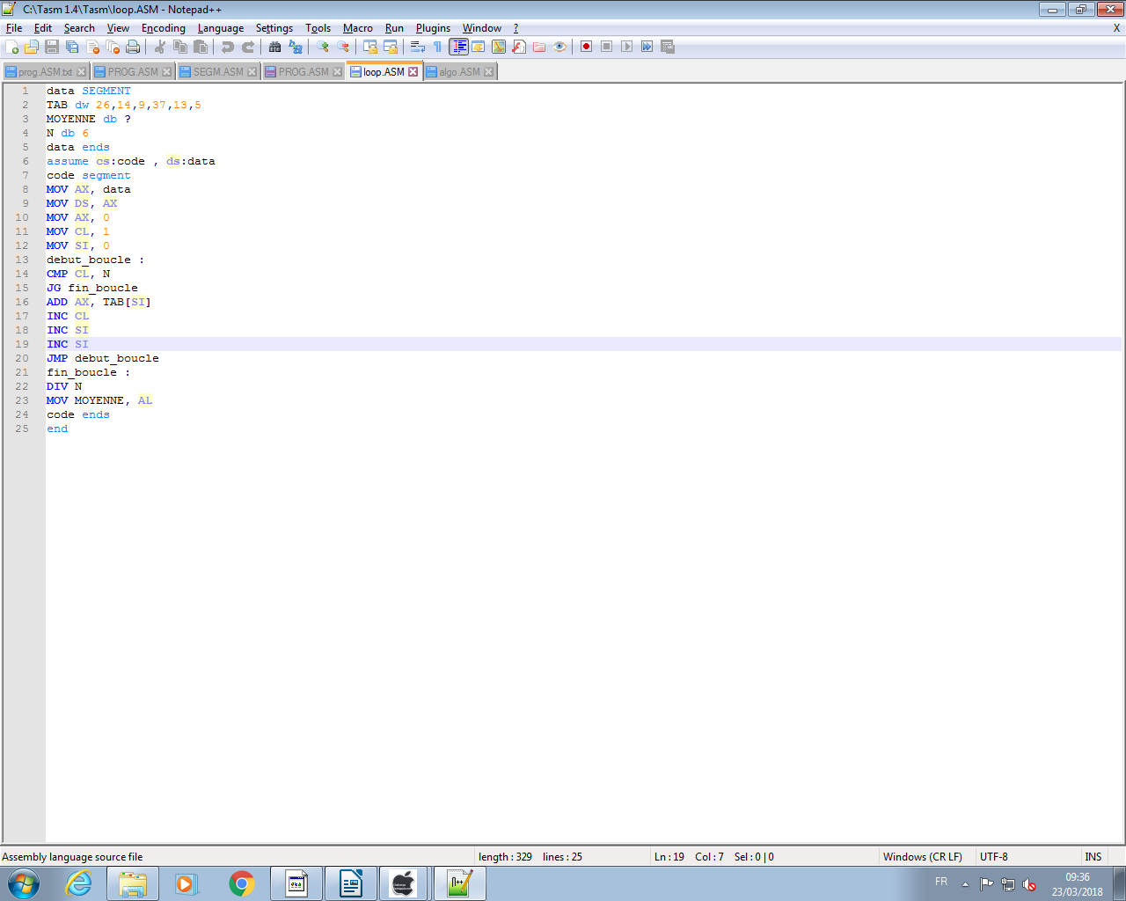

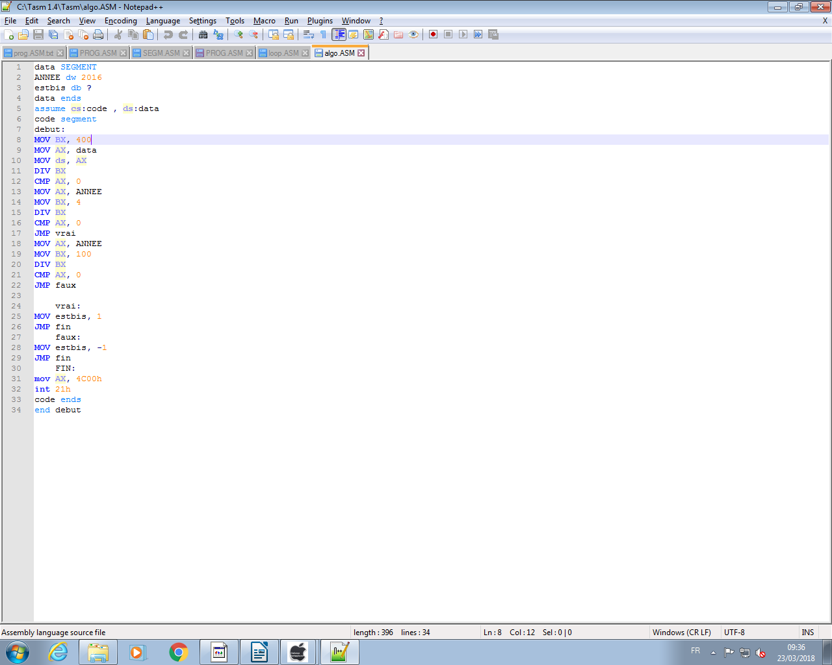

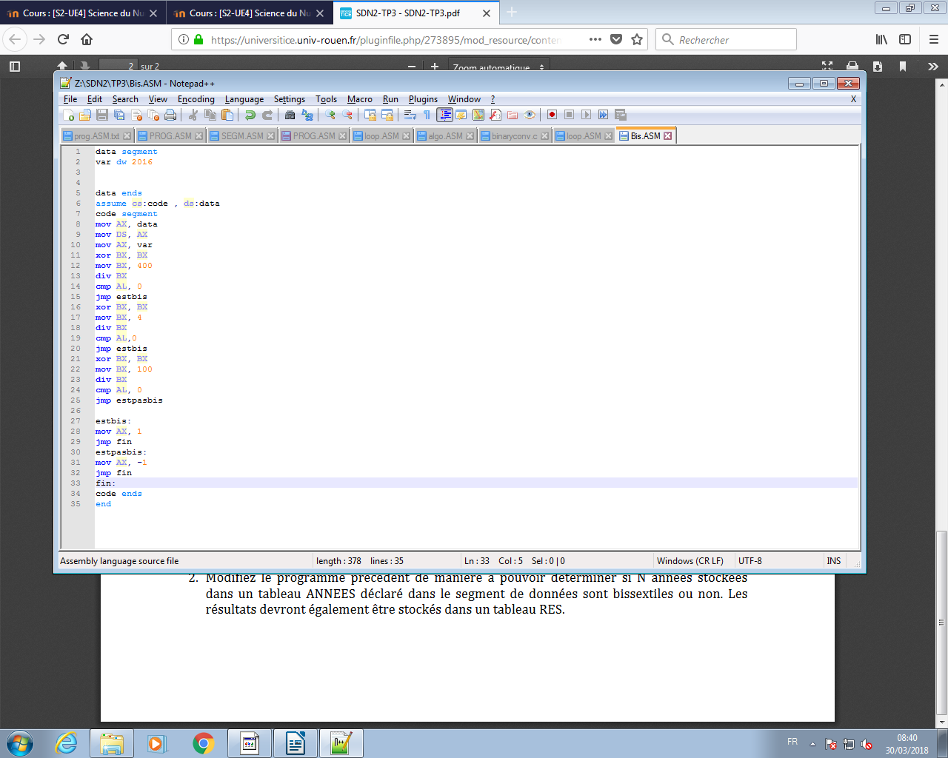
Exercice 3:

